**Considerações – 14/11/2017**

OBS: Protótipo usado como referência se encontra no link https://marvelapp.com/2h4cf6a/screen/32910663

**ABA VIAGENS**

1. Quando uma aba tiver sendo exibida, seu texto ficar em negrito (como no protótipo)

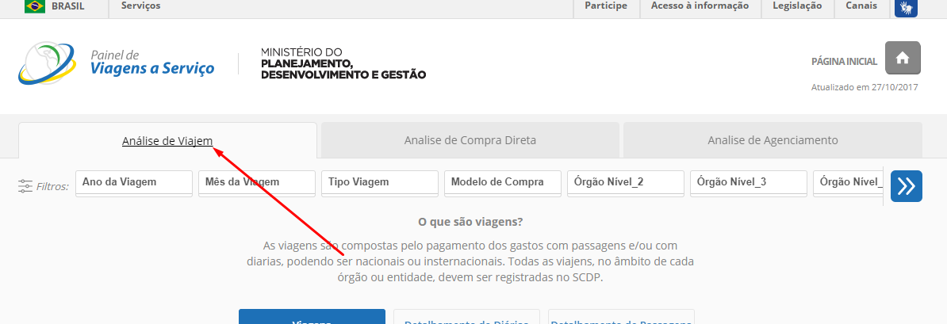

1. Ainda conforme imagem acima, conforme seta, colocar o ‘g’ no lugar de ‘j’ da palavra ‘Viagem’
2. A: Retirar a opção ‘Exportar’ das opções do menu da imagem abaixo B: Tem como melhor as bordas desse menu? De repente colocar um sombreado.

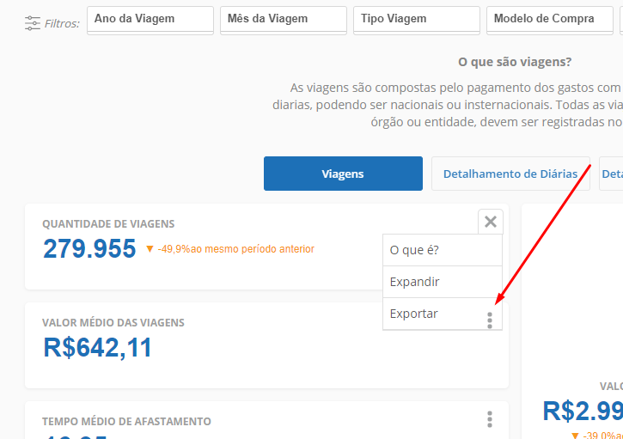

1. [Em todos os componentes que possuem texto]Alterar a fonte dos textos internos dos objetos para que fiquem de acordo com a do protótipo

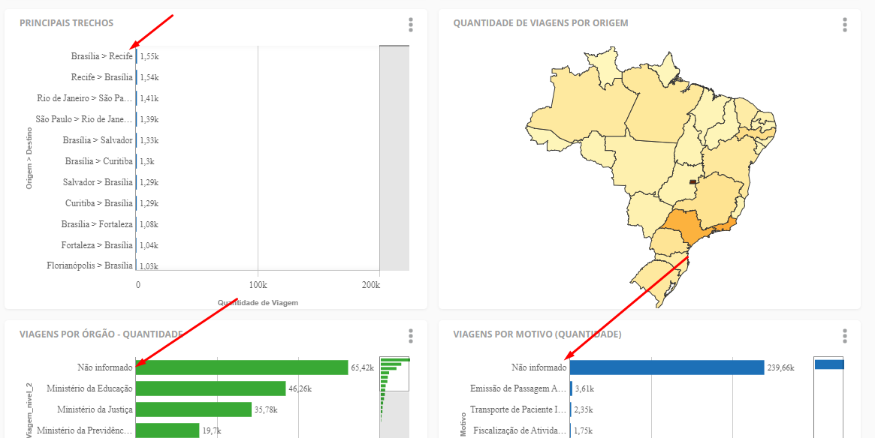

1. No componente do mapa do Brasil faltou alguns itens conforme a imagem do protótipo: botão de ‘origem’ e ‘destino’ e a escala de cor no lado direito do componente

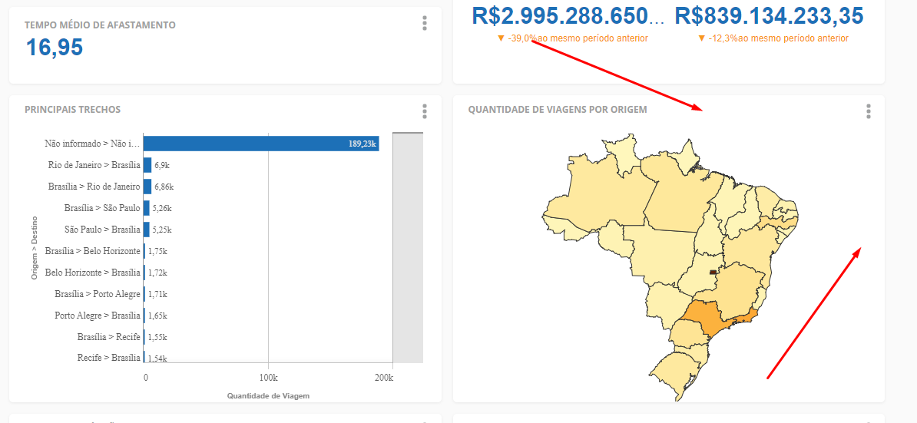

1. Na imagem abaixo, os itens que estão com a seta em vermelho não podem ser exibidos de acordo com o protótipo. Onde está a seta azul, deveria aparecer o botão de ‘Quantidade’ e ‘Valor’ e com isso, alterar o gráfico.

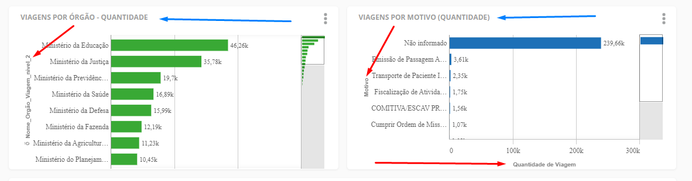

1. Na imagem abaixo, o texto da seta em vermelho não pode ser exibido. Ainda, as colunas na cor azul deveriam ser na cor verde.

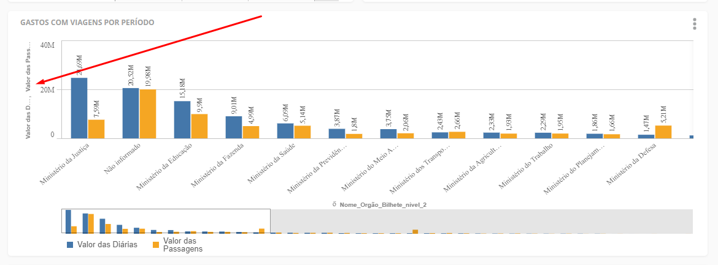

1. A: Remover o item dentro do quadrado vermelho. B: Ao selecionar 3 anos para serem exibidos, não foi criado nenhuma outra linha no gráfico

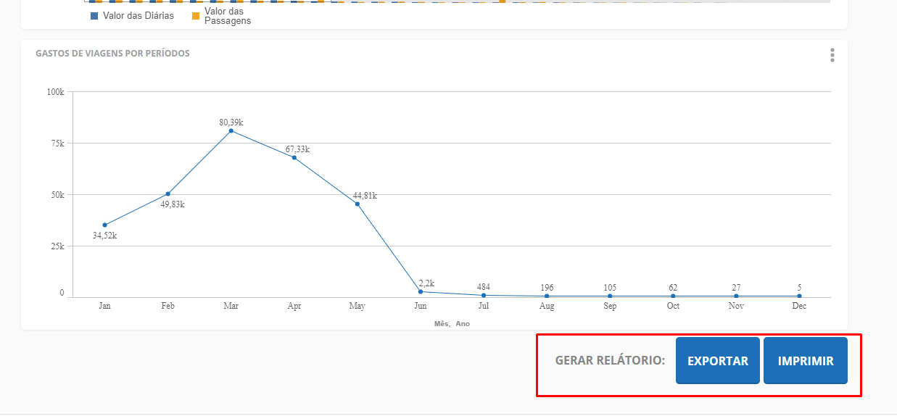

**ABA DETALHAMENTO DE DIÁRIAS**